TEORIA DO ELO: A RELAÇÃO ENTRE MAUS-TRATOS AOS ANIMAIS E A VIOLÊNCIA CONTRA PESSOAS
Letícia Bandeira da Silva¹*, Camilla Larissa de Souza Maia¹, Amanda Henriques do Nascimento¹,
Luana Ferreira Marques Cordeiro¹, Débora de Oliveira Santos¹, Amanda Maria Sena Reis².
¹Graduanda em Medicina Veterinária – Universidade Federal de Minas Gerais UFMG – Belo Horizonte/MG – Brasil – *Contato: leticiaufmg141@gmail.com
²Professora do Departamento de Patologia Geral do Instituto de Ciências Biológicas da Universidade Federal de Minas Gerais - UFMG - Belo Horizonte/MG - Brasil

INTRODUÇÃO
A domesticação de animais foi um dos processos mais importantes para o desenvolvimento da humanidade. Através dele, o ser humano solucionou três desafios de uma única vez: garantir alimento, força de trabalho e proteção, uma vez que os animais domesticados tiveram o comportamento modificado e gradativamente, tornaram-se mais dóceis, o que facilitava esse processo. Com o passar do tempo, a utilização de animais no convívio humano deixou de ser restrita à essas três abordagens, passando a abranger também um espaço afetivo, que se manifesta nas sociedades modernas através da inserção dos animais domésticos, principalmente o cão e o gato, no ambiente familiar, sendo considerados por muitos como membros da família. Todavia, o estreitamento do vínculo entre o ser humano e os animais apresenta também um lado negativo, em que situações de crueldade, abuso e negligência aos animais podem se fazer presentes e além de serem considerados crimes, também podem atuar como um importante indicativo acerca dos diferentes tipos de violência que podem acometer o ambiente familiar^{[1]}. Neste cenário, foi desenvolvida a Teoria do Elo, também chamada de “The link”, descrevendo que situações de violência contra os animais ocorrem simultaneamente e/ou precedem atos de violência contra pessoas^{[1]}. Neste sentido, esta revisão de literatura busca, inicialmente, listar os pontos que levaram ao desenvolvimento dessa teoria, bem como conscientizar e alertar tanto profissionais quanto a população acerca de tal conteúdo, visando o desenvolvimento de abordagens integrativas que envolvam o conceito de saúde única.

MATERIAL E MÉTODOS
Esta revisão literária foi realizada com base em artigos científicos indexados na base de dados Google Scholar e Pubmed.

REVISÃO DE LITERATURA
O primeiro trabalho que deu início a inserção de animais em estudos vinculados à violência foi o de John Macdonald, em 1963, que descreveu a tríade sociopata^{[6]}. Essa tríade relacionava comportamentos repetidos de enurese, atos incendiários e crueldade aos animais presentes em crianças como sendo precursor ao desenvolvimento de adultos homicidas. Todavia, constatou-se que crianças portadoras da tríade não se restringiam apenas ao comportamento homicida, sendo capazes de apresentar qualquer tipo de comportamento violento^{[4]}. Devido a essa constatação, em 1987, observou-se a inclusão da crueldade animal como um critério de avaliação de transtornos de conduta no Manual Diagnóstico e Estatístico de Transtornos Mentais da Associação Americana de Psiquiatria^{[1]}. A partir disso, iniciou-se, na década de 90, pesquisas sobre a ligação entre a violência contra animais com a violência doméstica, tendo como tema primordial a crueldade contra animais praticada por crianças^{[5]}.
De acordo com a Teoria do Elo, a violência contra animais pode se manifestar de maneira simultânea ou como precursora da violência doméstica, que inclui a violência contra a criança, o adolescente, a mulher e o idoso (Fig.1)^{[1]}. Ela pode ser realizada por uma figura autoritária com a intenção de manipular e amedrontar^{[3]}, ou por um indivíduo que sofre profundamente, como expressão de dor^{[2]}.

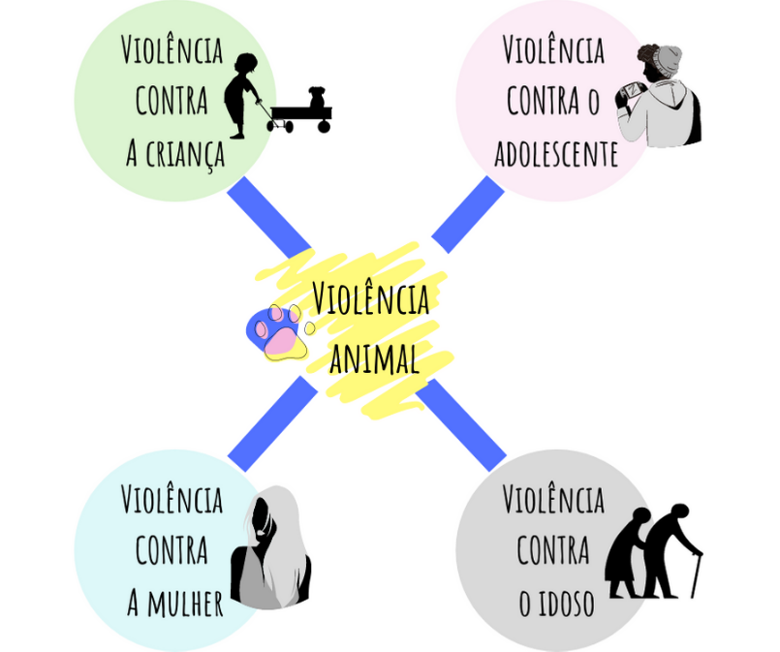
Figura 1: Esquema ilustrativo demonstrando a relação entre violência animal e a violência contra pessoas.^{[1]}

Todavia, há maiores taxas de abuso animal por figuras paternas em casos comprovados de negligência e abuso infantil do que no resto da população^{[2]} e animais violentados foram encontrados em 88% das casas de 57 famílias com animais de estimação nas quais negligência e abuso infantil também foram comprovados^{[2]}.
Um indivíduo que realiza ou é exposto à violência contra animais durante a infância e não recebe ajuda necessária pode apresentar danos psicológicos graves e possui elevada possibilidade de protagonizar delitos no futuro^{[4]}, colocando não apenas a vida das pessoas à sua volta em perigo, mas também a sua própria^{[2]}.
Mulheres que sofrem abuso em suas residências podem ter seus animais de estimação interligados nesse elo. Há relatórios que indicam que agressores do sexo masculino podem ameaçar ou praticar atos violentos propriamente ditos contra os animais de estimação da família como forma de manipulação e controle da vítima^{[3]}.
Com relação aos adolescentes, relata-se que estes possuem maior taxa de atos de crueldade animal após testemunhar o abuso de animais, especialmente quando o abuso foi realizado por um membro da família ou amigo (estranhos também se enquadram) e quando foi testemunhado pela vítima com mais frequência^{[3]}.

CONSIDERAÇÕES FINAIS
Dessa forma, identifica-se a necessidade de difundir a Teoria do Elo para profissionais e à população, em geral, como uma forma de conscientizar acerca da violência contra animais e também alertar quanto ao seu papel como indicativo em potencial para a violência doméstica. Através disso, podem ser traçadas estratégias integradas à saúde única, levando a identificação precoce bem como o estabelecimento de tratamentos adequados.

